Муниципальное бюджетное образовательное учреждение
дополнительного образования
«Дом детского творчества имени Б.Т. Куропаткина»

Правила дорожного движения и родительский пример

Педагогический кейс

Составитель
Специанова Р.П.,
педагог-организатор

Полысаево 2023

Педагогический кейс «ПДД и родительский пример»

Введение
Безопасность детей на дороге – забота всего общества. В силу возраста, несовершеннолетние не всегда могут правильно оценить дорожную обстановку, подвергая свою жизнь риску. Именно поэтому безопасность детей на дороге можем обеспечить в первую очередь мы, взрослые: родители, учителя, воспитатели, прохожие и, главным образом, водители транспортных средств.
С чего же начинается безопасность детей дороге? Разумеется, со своевременного обучения умению ориентироваться в дорожной ситуации, воспитания потребности быть дисциплинированным на улице, осмотрительным и осторожным. Личный пример – это самая доходчивая форма обучения для ребенка.
Помните, если Вы нарушаете Правила, Ваш ребенок будет поступать так же!

- Педагогическая ситуация «Пешеходный переход»

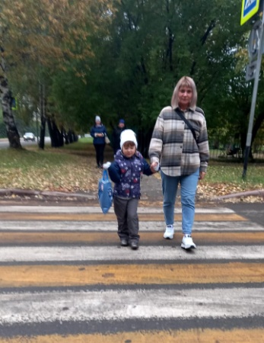

Стоял прекрасный сентябрьский день. Ученики первого класса одной из местных школ в сопровождении мамы возвращались с занятий. Подойдя к проезжей части на улице Кремлевской, компания остановилась. Оглядевшись, недалеко ребята увидели нерегулируемый пешеходный переход. Дети сказали маме, что надо дойти до пешеходного перехода и перейти дорогу по нему. Мама сказала: «Вы идите на переход, а я перейду здесь, так короче». Учащиеся отправились к пешеходному переходу, а мама перешла дорогу в неположенном месте.

Вопрос: Правильно ли поступила мама в данной ситуации?
Варианты ответа:
- Да, правильно, ведь она сказала детям, где им перейти безопаснее.
- Нет, неправильно. Она должна была идти вместе с детьми.

Предлагаемое верное решение.
Мама должна была перейти дорогу вместе с детьми по нерегулируемому пешеходному переходу, убедившись в безопасности перехода. Остановиться у проезжей части, послушать дорогу, нет ли поблизости автомобилей со специальными звуковыми сигналами. Посмотреть, налево, направо, ещё раз налево, убедиться, что автомобили остановились и вас пропускают, переходим через проезжую часть, постоянно наблюдая за дорожной обстановкой.
Пункт 4.3 (ПДД РФ с изменениями и дополнениями на 1 марта 2023, ред. От 02.06.2023), пешеходы должны переходить дорогу по пешеходным переходам, в том числе по подземным и надземным, а при их отсутствии – на перекрестках по линии тротуаров и обочин. При отсутствии в зоне видимости перехода или перекрёстка разрешается переходить дорогу под прямым углом к краю проезжей части на участках без разделительной полосы и ограждений там, где она хорошо просматривается в обе стороны.
Вывод и рекомендация.
Мама поступила неправильно. Она подала плохой пример своим детям. Родители должны всегда помнить: когда дети отправятся в школу самостоятельно, они также смогут перейти дорогу не по пешеходному переходу, а где «короче». Тем самым подвергая свою жизнь смертельной опасности. Дети нас не слышат, они на нас смотрят! Родителям необходимо подавать положительный пример при участии в дорожном движении и прививать основы безопасного поведения. Безопасных вам дорог!

- Педагогическая ситуация «Велосипедисты»

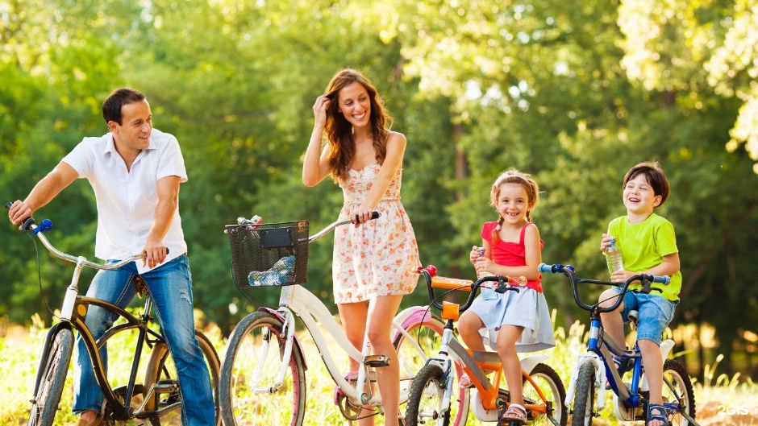

Лето. Городская улица полна пешеходов. Среди них компания из четырех велосипедистов: двух детей в возрасте 10-12 лет и двух взрослых. По всей вероятности, это семья, отправившаяся на велосипедную прогулку. Вся компания друг за другом катила по тротуару, один велосипедист немного приотстал. Впереди регулируемый пешеходный переход, на светофоре горел красный сигнал. Троица, возглавляемая папой, остановилась, сошли с велосипеда, дождались разрешающего сигнала и отправились в путь, убедившись в безопасности. Мама, отставшая от группы, спешила догнать их, проследовала по пешеходному переходу на транспортном средстве.

Вопрос: можно ли было в этой ситуации так поступать маме?
Варианты ответа:
- Да, ведь она торопилась догнать семью.
- Нет. В любом случае она должна соблюдать правила.
- Она просто не знает ПДД для велосипедистов.

Предлагаемое верное решение.
Родители должны знать и соблюдать Правила дорожного движения, чтобы формировать у детей навыки безопасного поведения на дороге.
Мама должна была остановиться перед регулируемым пешеходным переходом, сойти с велосипеда, посмотреть на сигналы пешеходного светофора, если на светофоре горит зеленый сигнал, она должна была убедиться в безопасности перехода и перейти дорогу пешком, ведя велосипед рядом.
Пункт 24.8. (ПДД РФ с изменениями и дополнениями на 1 авгуса 2023, ред. От 02.06.2023),велосипедистам и водителям мопедов запрещается: пересекать дорогу по пешеходным переходам.
Вывод и рекомендация.
Самое важное, что должен усвоить каждый велосипедист, что у него есть обязанность спешиться перед пешеходным переходом и в качестве пешехода перейти проезжую часть. Также хочется напомнить всем велосипедистам, что во время прогулок необходимо использовать средства индивидуальной защиты (шлем, наколенники, налокотники, световозвращающий жилет). А родителям нужно контролировать, где катается ребёнок младшего школьного возраста: п.24.3 ПДД РФ движение велосипедистов в возрасте от 7 до 14 лет должно осуществляться только по тротуарам, пешеходным, велосипедным, велопешеходным дорожкам, а также в пределах пешеходных зон.

- Педагогическая ситуация «Сияй ярко!»

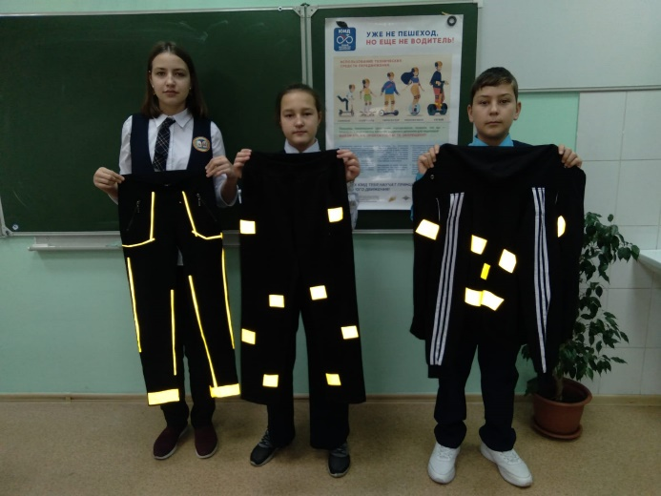

Сентябрь вновь вступил в свои права. Первоклассники с новыми портфелями, на которых размещены световозвращающие элементы, отправились в школу. На линейке ребятам подарили брелоки, сияющие в темноте. Вернувшись домой, мама одного из первоклассников добавила на одежду сына ярких «маячков».

Вопрос: по какой причине мама дополнила одежду школьника СВЭ?
Варианты ответа:
1.Чтобы был красивым и ярким.
2.Чтобы был заметен на дороге в темное время.

Предлагаемое верное решение.
Многие дети и взрослые знают, что для безопасности на слабоосвещённых улицах и в тёмное время суток пешехода должно быть хорошо видно, особенно если этот пешеход ещё маленький. А использование световозвращателей снижает риск наезда на пешехода на 65-80%.
Наиболее эффективный вариант – покупка той одежды, которая уже защищена специальной лентой с качествами светоотражателя

Вывод и рекомендация.

Конечно, световозвращающие элементы, принесут эффект, если участники дорожного движения будут соблюдать ПДД.

Рекомендации по размещению СВЭ на одежде:
- СВЭ стоит разместить со всех сторон, так пешеход станет заметным для водителей на разных полосах движения.
- Крепить СВЭ стоит на высоте около 80-100 см от земли, то есть на бёдрах или груди у взрослого или на уровне плеч и головы у ребёнка – так водитель заметит свет раньше.
- Лучшим вариантом СВЭ является лента длиной не менее 7 см – стоит разместить хотя бы один такой предмет на одежде, остальные могут быть другой формы и меньшего размера.
- Лучше всего иметь на себе не менее 4 световозвращателей.

Краткий терминологический словарь

Велосипедист – лицо управляющее велосипедом.
Дорога – обустроенная или приспособленная и используемая для движения транспортных средств полоса земли либо поверхность искусственного сооружения. Дорога включает в себя одну или несколько проезжих частей, а также трамвайные пути, тротуары, обочины и разделительные полосы при их наличии.
Дорожное движение – совокупность общественных отношений, возникающих в процессе перемещения людей и грузов с помощью транспортных средств или без таковых в пределах дорог.
Проезжая часть – элемент дороги, предназначенный для движения безрельсовых транспортных средств.
Пешеходный переход – участок проезжей части, трамвайных путей, обозначенный знаками 5.19.1, 5.19.2 и (или) 1.14.1 и 1.14.2 и выделенный для движения пешеходов через дорогу.
Тротуар – элемент дороги, предназначенный для движения пешеходов и примыкающий к проезжей части или к велосипедной дорожке либо отделенный от них газоном
Недостаточная видимость – видимость дороги менее 300 м в условиях тумана, дождя, снегопада и тому подобного, а также в сумерки.
СВЭ – световозвращающие элементы.

Литература
1.Правила дорожного движения Российской Федерации на 1 августа 2023 года. Москва: Издательство АСТ, 2023. – 64 с.
Электронные ресурсы
Световозвращающие элементы // Институт воспитания. РФ: [сайт] – 2020-2023 – URL: https://xn--80adrabb4aegksdjbafk0u.xn--p1ai/press-center/stati-i-pamyatki/svetovozvrashchayushchie-elementy-pamyatka-dlya-roditeley (дата обращения: 05.09.2023)
Фотокартинки // Фотобанк – URL: https://stylishbag.ru/foto/ (дата обращения: 05.09.2023)

